TEST DIAGNOSTYCZNY DLA KLASY VII – CZERWIEC
1. Wyjaśnij znaczenie terminu niedożywienie.
0–1 p.
……………………………………………………………………………………………………………………………………………………………………………………………………………………………………………………………………………………………………..
2. Na podstawie analizy poniższego wykresu oraz własnej wiedzy wykonaj polecenia. 0‒2 p.
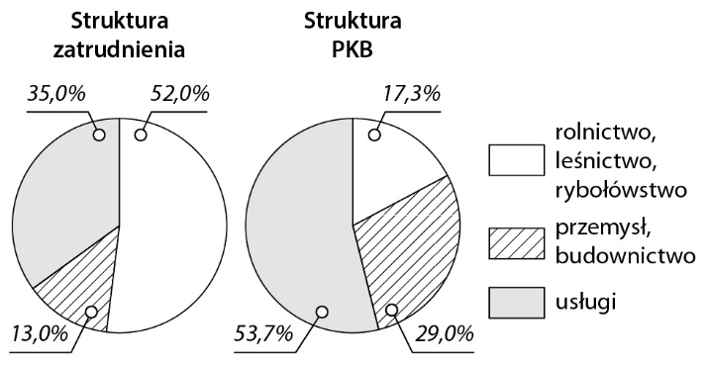
a) Podkreśl prawidłowe dokończenie zdania.
Sektorem gospodarki, w którym pracuje najwięcej mieszkańców Indii, jednocześnie wytwarzając najmniejszą wartość PKB, jest
    - rolnictwo, leśnictwo, rybołówstwo.
    - przemysł, budownictwo.
    - usługi.

3. Na mapie konturowej Ameryki Północnej zaznaczono dwa obszary. Określ, czy są to regiony o dużej, czy o małej gęstości zaludnienia. Podaj przyczynę takiej sytuacji. 0–2 p.
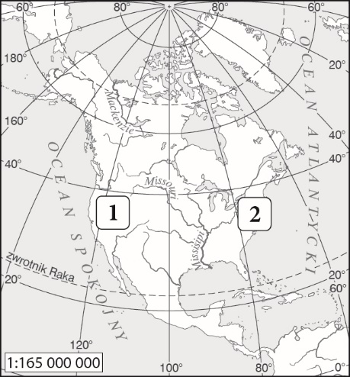
1. Region o __________________ gęstości zaludnienia.
Przyczyna: ________________________________________
2. Region o __________________ gęstości zaludnienia.
Przyczyna: ________________________________________

4. Dokończ zdanie. Wybierz odpowiedź A lub B i jej uzasadnienie: 1 albo 2. 0–1 p.
Na terenie Japonii często występują

A. | cyklony tropikalne, | ponieważ | 1. | leży ona na styku trzech płyt litosfery.
B. | trzęsienia ziemi, |  | 2. | leży ona na płycie eurazjatyckiej.

5. Wykonaj polecenia. 0–2 p.
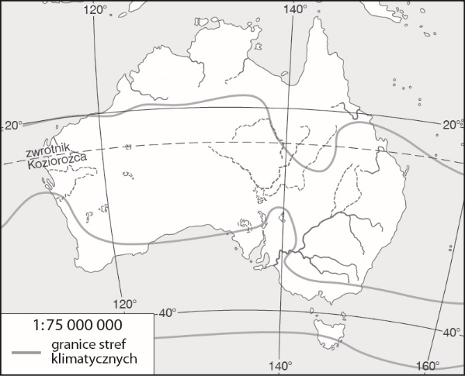
a) Podpisz na mapie konturowej wymienione obiekty geograficzne.
Tasmania, półwysep Jork,
Wielka Zatoka Australijska,
rzeka Murray

